dbМинистерство науки и высшего образования Российской Федерации

Федеральное государственное автономное образовательное учреждение
высшего образования «Уральский федеральный университет
имени первого Президента России Б.Н. Ельцина»

Институт радиоэлектроники и информационных технологий - РТФ
Центр ускоренного обучения

ТЕХНОЛОГИИ ПРОГРАММИРОВАНИЯ

ЛАБОРАТОРНАЯ РАБОТА №7

Екатеринбург 2024
Цель работы: разработать веб-приложения с двумя веб-формами и базой данных

Необходимое программное обеспечение: IntelliJ IDEA CE, Spring Boot 3, Java 8+, Postman, H2 Database, DBeaver

Оглавление
Теория 3
Ход выполнения работы 4
Создание нового проекта 4
Создание и настройка базы данных 5
Разработка серверной части приложения 10
Разработка клиентской части приложения 15
Запуск и тестирование приложения 19
Описание результата выполнения лабораторной работы 21

Полезные ссылки:
1) https://projectlombok.org/
2) https://start.spring.io/
3) https://getbootstrap.com/docs/4.0/getting-started/introduction/
4) https://www.thymeleaf.org/
5) https://dbeaver.io/download/

Учебные задачи:
1. Разработка веб-приложения с двумя веб-формами и базой данных

Теория

Thymeleaf — это современный механизм шаблонов Java на стороне сервера как для веб-среды, так и для автономной среды.

Основная цель Thymeleaf — внедрить элегантные естественные шаблоны в ваш рабочий процесс разработки — HTML, который может правильно отображаться в браузерах, а также работать как статические прототипы, обеспечивая более тесное сотрудничество в командах разработчиков.

Благодаря модулям для Spring Framework, множеству интеграций с вашими любимыми инструментами и возможности подключать свои собственные функции, Thymeleaf идеально подходит для современной веб-разработки HTML5 JVM, хотя он может делать гораздо больше.

Ход выполнения работы

Необходимо создать новый Spring Boot проект, со следующими характеристиками:
- система сборки: Maven
- версия Spring Boot 3.1.15 (или другая актаульная)
- версия Java 17 (или другая актуальная)
- зависимости:
- Spring Web
- Lombock
- Spring Data JPA
- H2 Database
- Thymeleaf
- Spring Boot Actuator

После выбора нужных настроек скачайте архив с проектом и сохраните в удобный каталог, нажав на кнопку GENERATE, как показано на рисунке 1.

e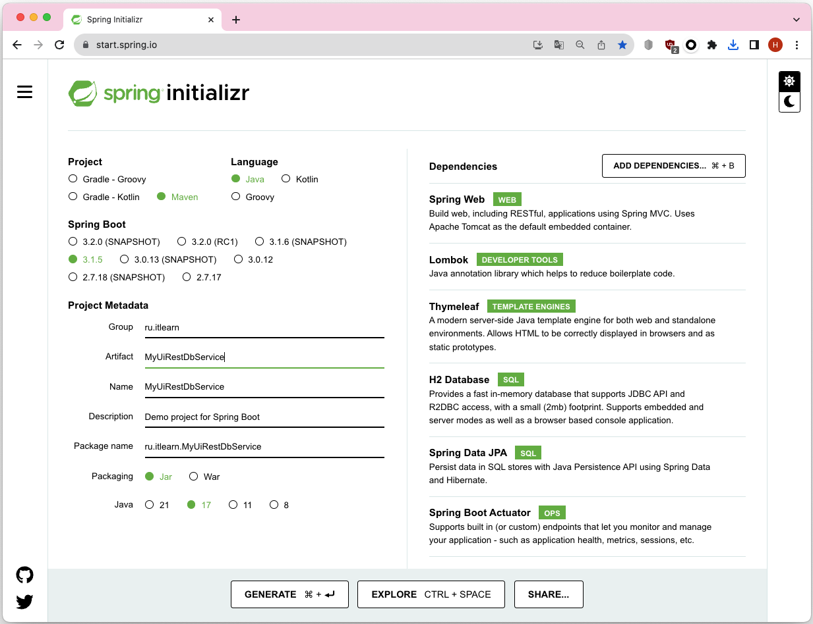Рисунок 1 – Создание конфигурации проекта
Подключитесь к базе данных и создайте таблицу в IntelliJ IDEA CE + DBevaer, воспользуйтесь инструкцией из лабораторной работы № 6. С помощью скрипта создайте таблицу в БД, скрипт приведен в листинге 1.
Не забудьте добавить в файл apllication.properties путь до БД

Листинг 1. Создание таблицы STUDENTS в БД

CREATE TABLE STUDENTS (
id int NOT NULL AUTO_INCREMENT,
name varchar(15),
surname varchar(25),
faculty varchar(20),
age int,
PRIMARY KEY (id)
);

Разработка серверной части приложения

Создайте класс Student, который описывает сущность (entity) Student, можете скопировать класс из ЛР№6

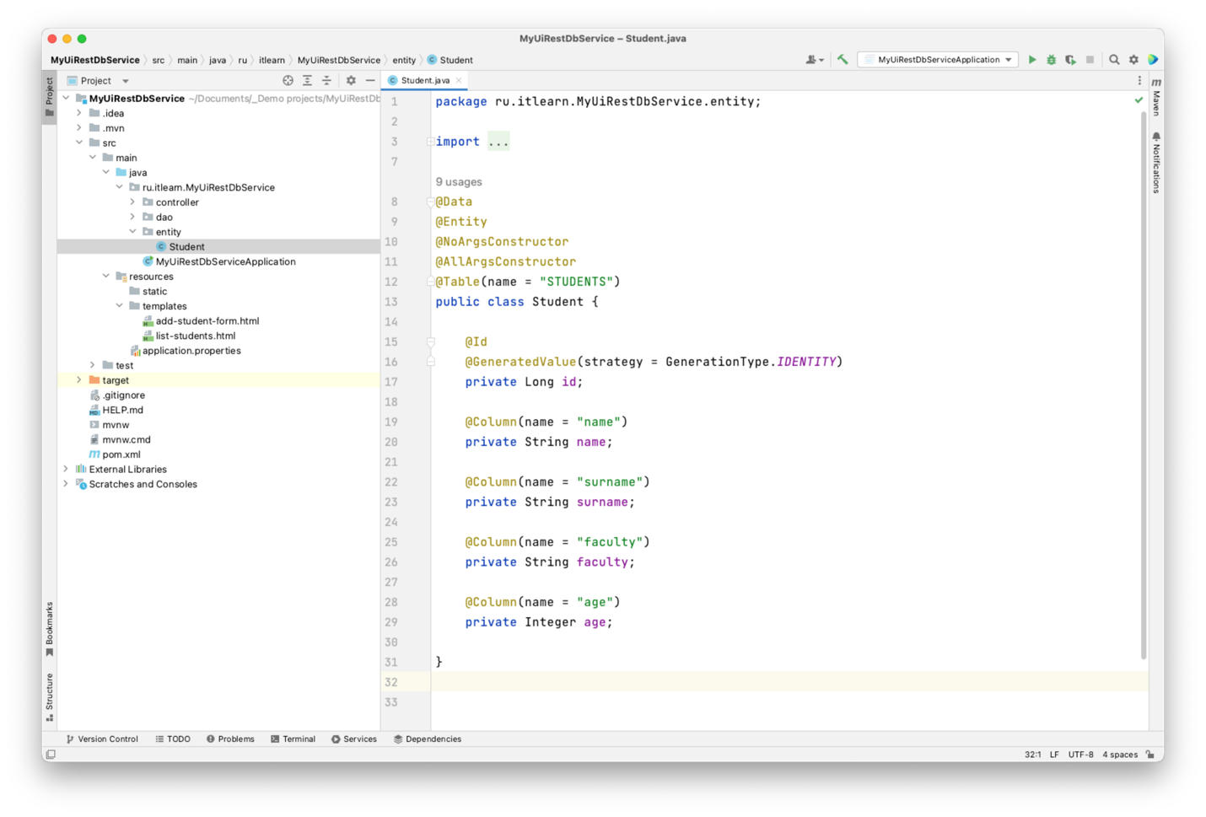

Создание интерфейса StudentRepository

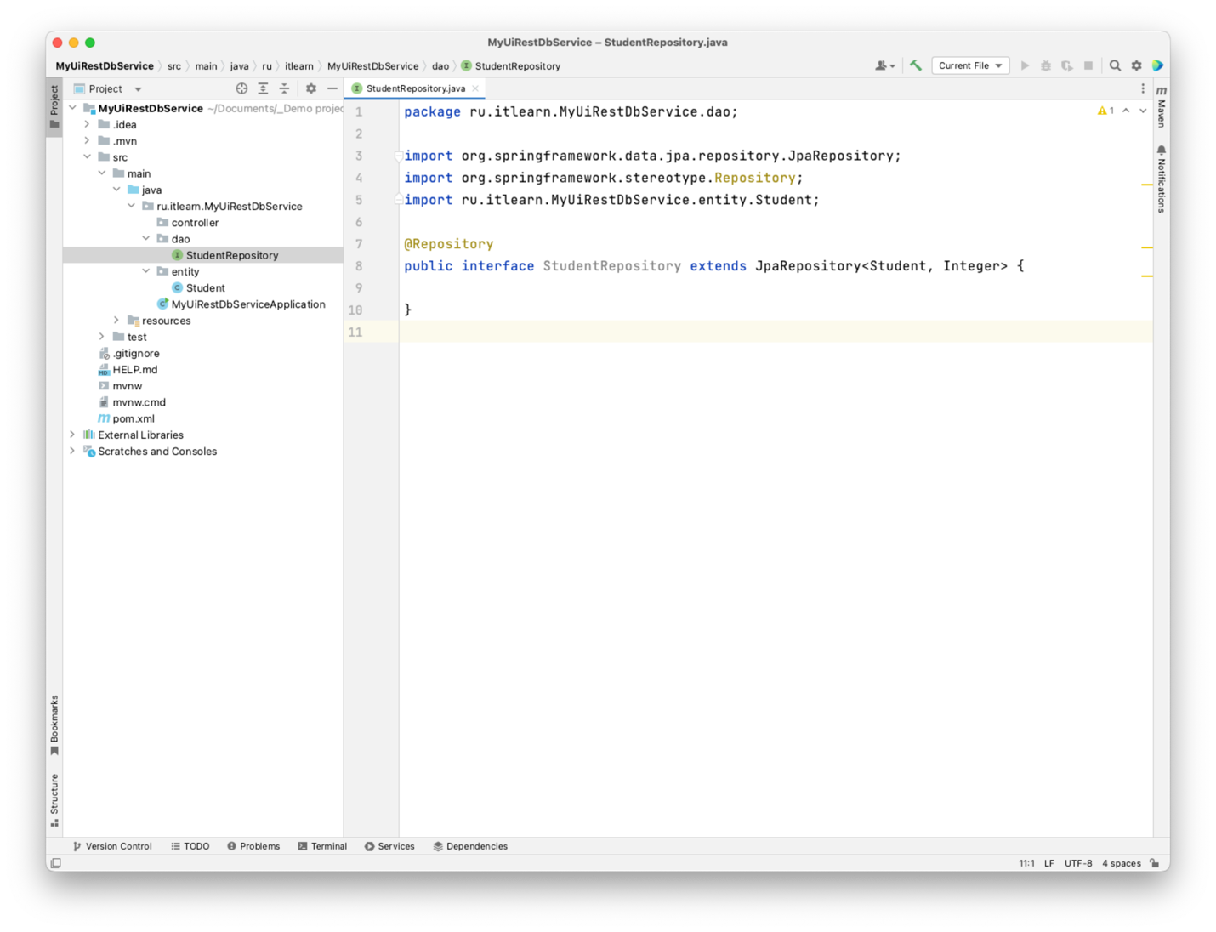

Создание контроллера StudentController

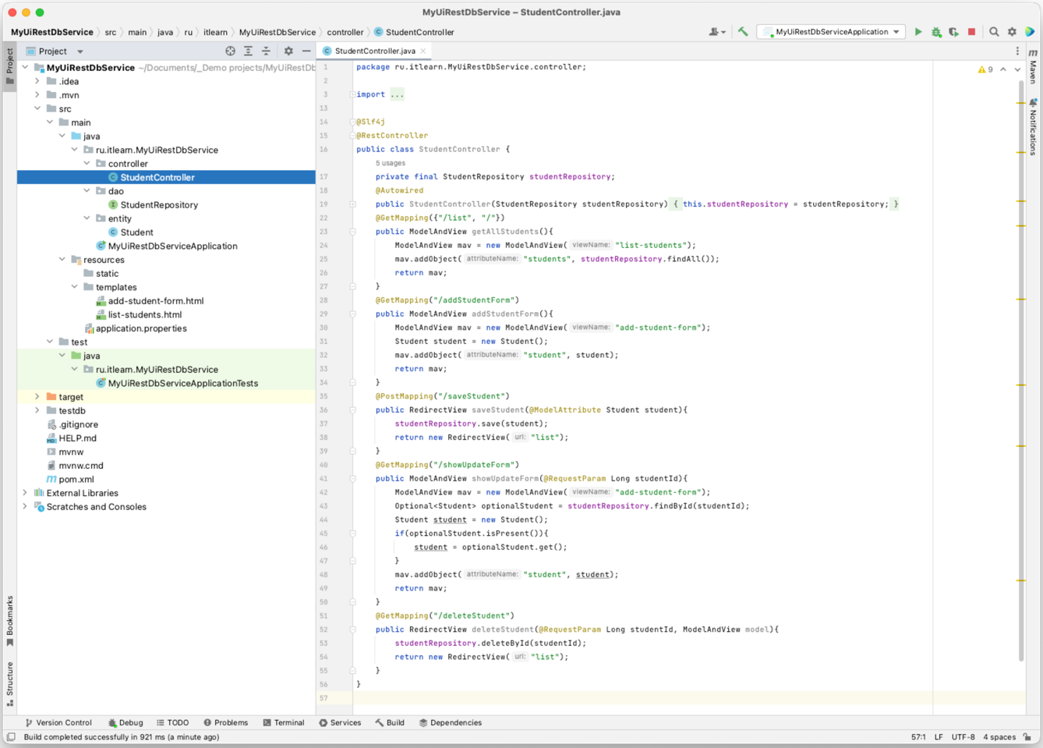

Разработка клиентской части приложения

В папке resources, в каталоге templates необходимо создать файл add-student-form.html и скопировать в него код:

<html lang="en" xmlns:th="http://www.thymeleaf.org">
<head>
<title>Add Student</title>
<link href="https://cdn.jsdelivr.net/npm/bootstrap@5.0.2/dist/css/bootstrap.min.css"
rel="stylesheet"
integrity="sha384-EVSTQN3/azprG1Anm3QDgpJLIm9Nao0Yz1ztcQTwFspd3yD65VohhpuuCOmLASjC"
crossorigin="anonymous">
</head>
<body>
<div class="container">
<h3>Add New Student</h3>
<hr/>
<form th:action="@{/saveStudent}" th:object="${student}" method="POST">
<input type="text" th:field="*{name}" class="form-control col-4 mb-4" placeholder="Enter Name"/>
<input type="text" th:field="*{surname}" class="form-control col-4 mb-4" placeholder="Enter Surname"/>
<input type="text" th:field="*{faculty}" class="form-control col-4 mb-4" placeholder="Enter Faculty"/>
<input type="text" th:field="*{age}" class="form-control col-4 mb-4" placeholder="Enter Age"/>
<button type="submit" class="btn btn-primary col-2">Save</button>
<input type="hidden" th:field="*{id}"/>
</form>
<hr/>
<a th:href="@{/list}">Back to list</a>
</div>
</body>
</html>

Как показано на рисунке ниже:
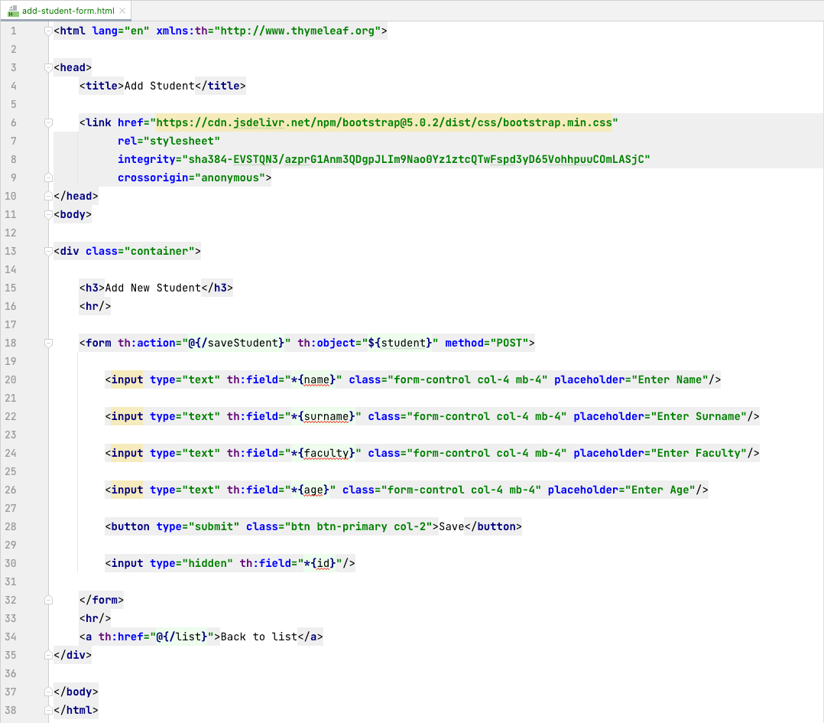

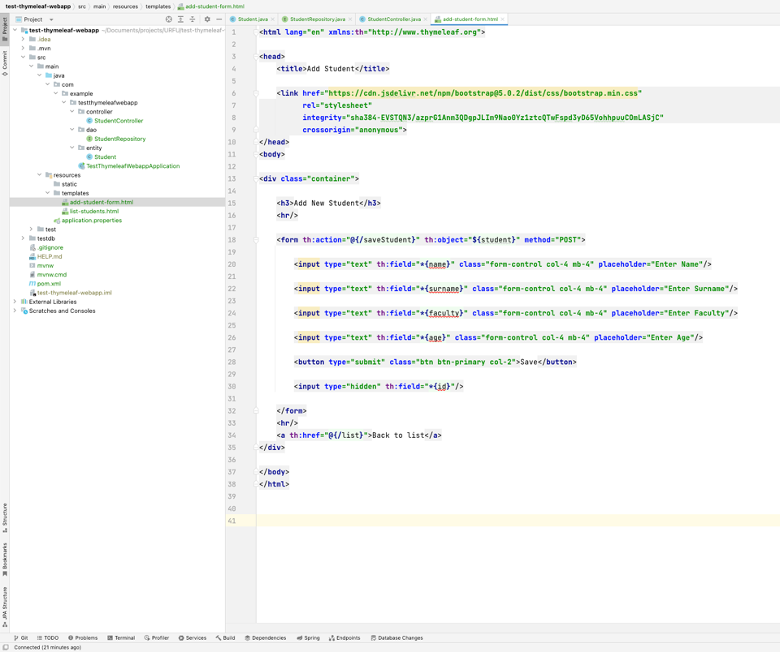

В папке resources, в каталоге template необходимо создать файл list-students.html и скопировать в него код:

<html lang="en" xmlns:th="http://www.thymeleaf.org">
<head>
<title>List Students</title>
<link rel="stylesheet"
type="text/css"
href="https://cdn.datatables.net/v/bs4/dt-1.10.25/datatables.min.css" />
<link rel="stylesheet"
href="https://cdn.jsdelivr.net/npm/bootstrap@4.6.0/dist/css/bootstrap.min.css"
integrity="sha384-B0vP5xmATw1+K9KRQjQERJvTumQW0nPEzvF6L/Z6nronJ3oUOFUFpCjEUQouq2+l"
crossorigin="anonymous" />
</head>
<body>
<div class="container">
<h3>List Students</h3>
<hr/>
<a th:href="@{/addStudentForm}" class="btn btn-primary">Add Student</a>
<br/><br/>
<table class="table table-bordered table-striped" id="studentTable">
<thead>
<tr>
<th>Name</th>
<th>Surname</th>
<th>Faculty</th>
<th>Age</th>
</tr>
</thead>
<tbody>
<tr th:each="student: ${students}">
<td th:text="${student.surname}" />
<td th:text="${student.name}" />
<td th:text="${student.faculty}" />
<td th:text="${student.age}" />
<td>
<a th:href="@{/showUpdateForm(studentId=${student.id})}" class="btn btn-info">Update</a>
<a th:href="@{/deleteStudent(studentId=${student.id})}" class="btn btn-danger ml-2">Delete</a>
</td>
</tr>
</tbody>
</table>
</div>
<script src="https://ajax.googleapis.com/ajax/libs/jquery/3.5.1/jquery.min.js"></script>
<script type="text/javascript" src="https://cdn.datatables.net/v/bs4/dt-1.10.25/datatables.min.js"></script>
<script>
$(document).ready(function() {
$("#studentTable").DataTable({
'aoColumnDefs': [{
'bSortable': false,
'aTargets': [-1] /* 1st one, start by the right */
}]
});
})
</script>
</body>
</html>

Запуск и тестирование приложения

Запустите приложение. Если возникнет ошибка, попробуйте закрыть среду разработки и открыть заново, либо проверьте вкладку services и закройте лишние соединения с БД.

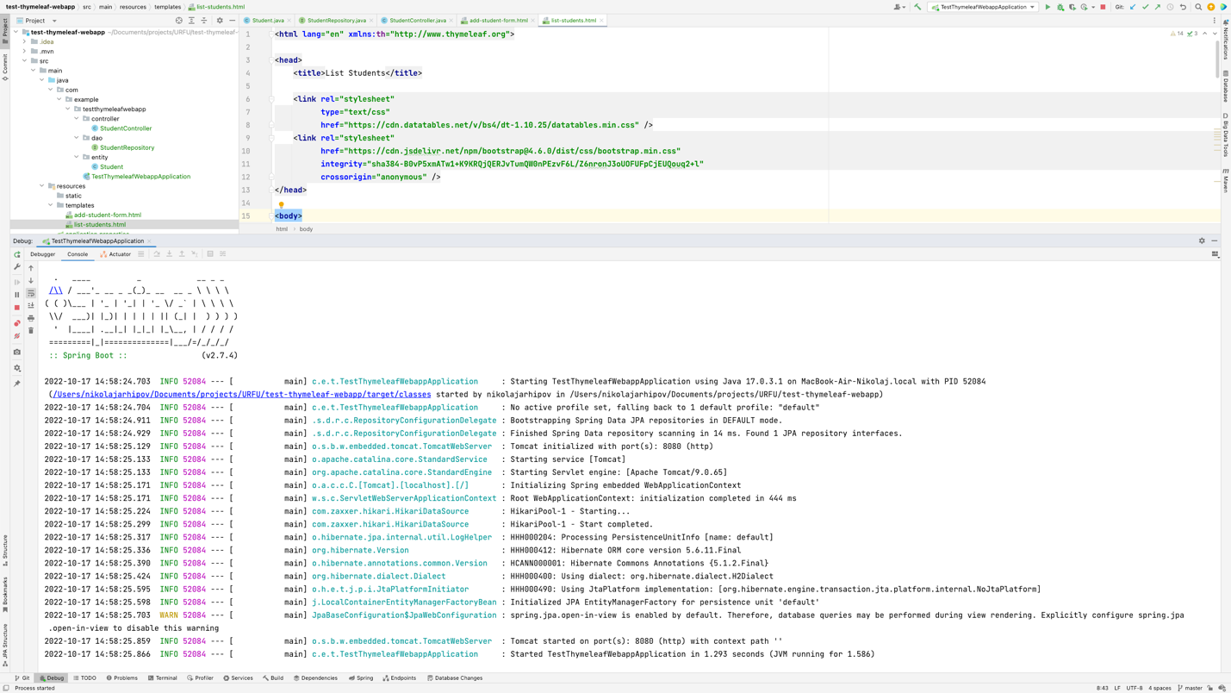

После запуска приложения введите в адресной строке браузера адрес http://localhost:8080/list, как показано на рисунке (при необходимости измените порт на нужный и указанный у вас в файле application.properties). В открывшейся форме нажмите Add Student.

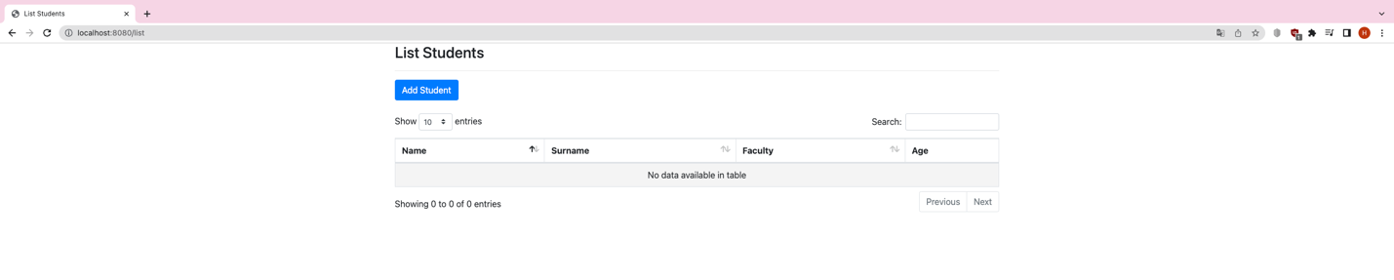

Заполните значения полей формы.

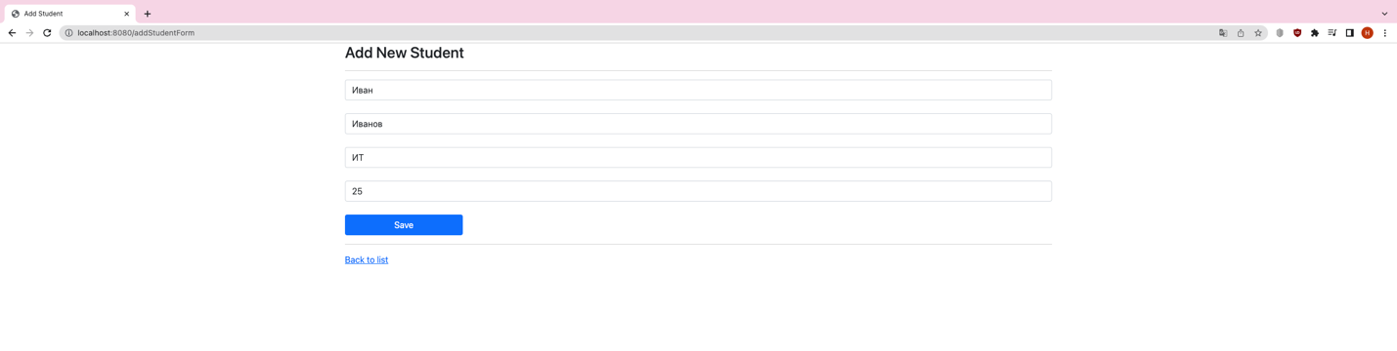

В списке студентов появился первый введённый студент.

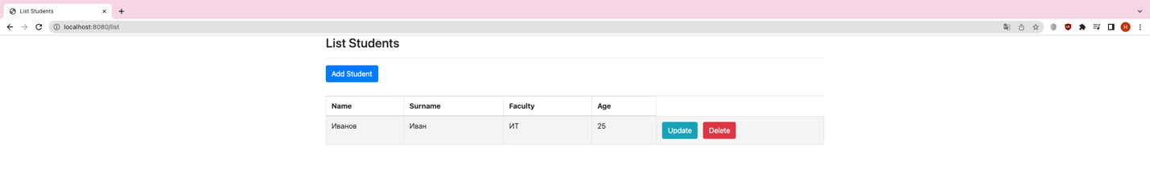

Нужно проверить в записался ли в базу данных новый студент, для этого нужно вернуться в среду разработки и два раза кликнуть на таблицу Students, если возникнет ошибка, остановите сервис и попробуйте снова.

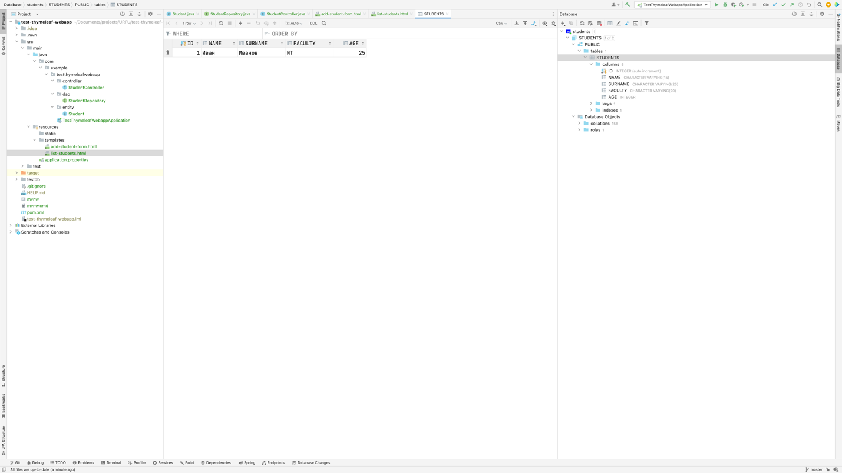

Поздравляю, вы создали веб приложение!

3 Реализация дополнительного функционала

Необходимо самостоятельно доработать приложение:

- Добавить сущность учебная группа и форму учебной группы, а также контроллер
- Добавить форму списка ученбной группы по аналогии с формой списка студентов
Общая цель доработки: сдела функционал работы с учебной группой в приложении по аналогии с функционалом работы с сущностью студент.
3. Добавить в отчет 3-5 скриншотов вызова методов актуатора.

Описание результата выполнения лабораторной работы

Результат выполнения ЛР состоит из двух частей:

1) Отчет о выполнении лабораторной работы высланный на почту, описание дано ниже;
2) Ссылкой на репозиторий github.com;

В отчете по лабораторной работе должны быть представлены:
1. Титульный лист;
2. Цель работы;
3. Описание задачи;
4. Ход выполнения (содержит код программы);
5. Вывод;

Оформление:
а) шрифт Times New Roman;
б) размер шрифта 12 или 14;
в) межстрочный интервал 1,5.

Отчет выполняется индивидуально и направляется по адресу электронной почты proverkalab@yandex.ru. В теле письма необходимо указать ФИО студента и номер группы.

